DEVELOPER GIRLS 2.0: UMA PLATAFORMA PARA INTEGRAR MULHERES PROFISSIONAIS E ESTUDANTES DE TI
Nalanda França da Silva, Gabriela Prado Cirqueira Leitão, Laís Matie Hara, Sidney Roberto de Sousa, Valdinéia Garcia da Silva
Instituto Federal de Educação de Ciência e Tecnologia do Mato Grosso do Sul – Aquidauana, IFMS-AQ
nalanda.silva@estudante.ifms.edu.br, gabriela.leitao@estudante.ifms.edu.br, lais.hara@estudante.ifms.edu.br, sidney.sousa@ifms.edu.br, valdineia.silva@ifms.edu.br
Área/Subárea: CET-Ciências Exatas e da Terra/Ciência da Computação Tipo de Pesquisa: Científica
Palavras-chave: Tecnologia, Mulheres, Empoderamento

Introdução
A reduzida porcentagem de mulheres inseridas nas áreas tecnológicas, vem ocorrendo ao longo da história tanto da ciência quanto das próprias tecnologias e pelo mais diversos fatores. A sociedade e própria família, através dos estereótipos de gênero, ao insistem, erroneamente, em demonstrarem quais profissões devem ser escolhidas por homens e por mulheres, ao presentear os meninos com objetos que imitam computadores e ferramentas de engenharias e as meninas com bonecas e utensílios que representam os trabalhos domésticos.
Diante disso surge a necessidade de se criar meios para ampliar a representatividade feminina nestas áreas, assim o projeto Developer Girls 2.0 propõe a produção de uma plataforma e de diversas mídias digitais, com o objetivo de engajar e unir meninas e mulheres de todo o Brasil, quiçá do mundo todo, a partir da divulgação através de imagens, de vídeos, de entrevistas, de lives, de eventos presenciais e não presenciais, de suas ideias e trabalhos, alcançando e unindo os inúmeros grupos femininos através de uma plataforma única e exclusiva, buscando ainda a colaboração de iniciativas privadas e institucionais que também possuam os mesmos propósitos de apoiar e ampliar a participação das mulheres nas áreas de ciências e tecnologias.
Este projeto foi dividido em duas frentes de trabalho, sendo que a primeira consiste no desenvolvimento de uma plataforma web e a segunda no desenvolvimento de diversas mídias digitais especificamente para as redes sociais, esta segunda etapa que será apresentado no artigo em pauta.

Metodologia
Para o desenvolvimento de diversas mídias digitais, imagens, banners, folders e vídeos, num primeiro momento foi realizada a busca, análise e seleção de softwares para criações de mídias digitais, voltadas particularmente para as redes sociais, sendo escolhidas o Canva e o PicsArt.
O Canva é uma plataforma de design gráfico que proporciona criações de conteúdos visuais, com a qual tem sido realizada toda a divulgação do projeto Dev Girl´s 2.0.
O PicsArt é um aplicativo de edição que foi utilizado para a criação de logomarca e outras artes que compõem a identidade visual deste projeto e as artes das mídias criadas especialmente para a plataforma Instagram.
O processo de criação de uma nova identidade visual foi de extrema importância, já que o mesmo precisava de uma marca impactante e que cativasse o público feminino, inicialmente foram realizados rascunhos e apresentados ao membros da equipe do projeto, para escolha e troca de ideias que proporcionassem o aperfeiçoamento da logomarca. Na figura 1 é possível ver essa evolução da logomarca.

Figura 1 – Rascunhos da Logomarca
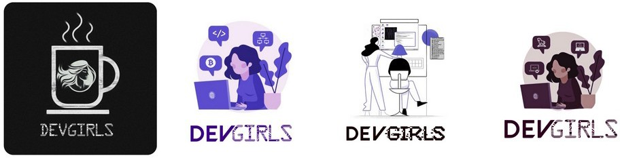
Fonte: Arquivo pessoal (2021)

Concomitantemente, também foram realizadas inúmeras reuniões para a discussão do desenvolvimento do conteúdo a ser postado na plataforma Instagram, tendo em vista ser esta uma das redes sociais mais utilizadas no momento, tornando possível alcançar um número cada vez maior de mulheres interessadas e/ou já inseridas na área da TI.
Também foi realizada uma pesquisa em redes sociais, fóruns e grupos de TI como objetivo de identificar e criar um banco de dados de mais grupos femininos de apoio e ampliação no número de mulheres nas áreas tecnológicas.
Junto a cada grupo ou iniciativa pessoal ou institucional localizados, vem sendo estimulado, além do contato com seus respectivos autores ou responsáveis para a troca de experiências a realização de lives, bate-papos, palestras que já estão sendo divulgadas nas mídias digitais construídas dentro do projeto Developer Girls 2.0.
Tendo em vista a crescente conquista do público feminino interessado neste projeto e na inserção de mulheres na área

de TI decidiu-se em criar, também, um canal no aplicativo Telegram com o objetivo de compartilhar experiências, oportunidades no mercado de trabalho, cursos de tecnologia, eventos e demais iniciativas, que proporcione o empoderamento feminino, além de inspirar e fortalecer o ingresso de mais e mais mulheres na área tecnológica. A criação dessas mídias digitais e o grupo no canal Telegram é visível na figura 2.

Figura 2 – Criação de mídias e canal no Telegram
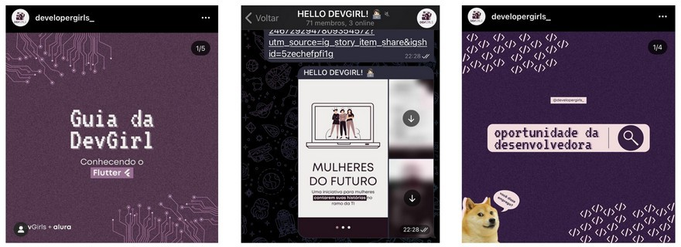
Fonte: Arquivo pessoal (2021)

Resultados e Análise
O projeto Developer Girls 2.0 tem alcançado significativos feitos durante o seu desenvolvimento. Com o Instagram também foi possível conhecer outros projetos com o mesmo objetivo deste e apoiá-los nessa jornada, assim como aproximar empresas com interesse em viabilizar o aumento da atuação feminina dentro da área tecnológica.
A página do projeto no Instagram já alcançou, até o momento, aproximadamente 2.600 (dois mil e seiscentos) seguidores, o canal do Telegram possui perto de 80 (oitenta) membros, também foram realizadas parcerias com empresas, trazendo oportunidades de estágios e capacitações para estudantes do IFMS-AQ. Resultados estes que tem sido surpreendentes, inesperados e gratificantes para toda a equipe do projeto.

Considerações Finais
Espera-se que no decorrer do projeto os números anteriormente apresentados aumentem cada vez mais. Que se torne possível a idealização e realização de inúmeras ações e eventos por meio da plataforma e das mídias sócias em construção. No entanto, que o número maior e mais significativo seja o do percentual de mulheres inseridas nas áreas tecnológicas.

Agradecimentos
Ao Conselho Nacional de Desenvolvimento Científico e Tecnológico e ao Instituto Federal de Ciência e Tecnologia de Mato Grosso do Sul, especialmente ao campus de Aquidauana, por proporcionar a realização deste projeto.
Ao nosso orientador Professor Me. Sidney Roberto de Sousa, por poiar essa iniciativa. A nossa co-orientadora, Professora Me. Valdinéia Garcia da Silva, que nos ajudou durante toda a escrita deste artigo, pelo suporte e dedicação, como um todo, nessa trajetória. A Laís Matie Hara, por ter criado esse projeto e nos permitir contribuir com ele e com a luta para a inserção de mulheres em áreas científicas e tecnológicas, e principalmente por acreditar no Developer Girls.
A todas às mulheres que lutam pelo preconceito dentro do mercado de trabalho e que buscam pela igualdade de gênero no mesmo. E a todos, que direta ou indiretamente, contribuíram de algum modo, com a realização deste projeto.

Referências
MELO, L. O. C. Marlene, SOUSA, C. B. R. Maria.
Mulheres na Gerência em Tecnologia da Informação: análise de expressões de empoderamento. Revista de Gestão,v. 16, n. 1, art. 1, p. 1-16, 2009. Disponível em:
<http://www.spell.org.br/documentos/ver/5279/mulheres- na-gerencia-em-tecnologia-da-informacao—analise-de- expressoes-de-empoderamento/i/pt-br>. Acesso em: 5 jul. 2021.

QUIRINO, Raquel, REZENDE, Teixeira Daniele. Mulheres na Ciência e Tecnologia: Porque tão poucas?. In: Seminário Internacional Fazendo Gênero 11 & 13th Women’s Worlds Congress, 2017, Florianópolis. Anais [...]. Disponível em:
<http://www.en.wwc2017.eventos.dype.com.br/resources/an ais/1499434901_ARQUIVO_ST041-DanielaRezende- ArtigoCompleto.pdf>. Acesso em: 5 jul. 2021.

SOUZA, Pereira Tatiele. A Desigualdade de Gênero no campo da Tecnologia da Informação. n: Seminário Internacional Fazendo Gênero 11 & 13th Women’s Worlds Congress, 2017, Florianópolis. Anais […]. Disponível em:
<http://www.en.wwc2017.eventos.dype.com.br/resources/an ais/1499434901_ARQUIVO_ST041-DanielaRezende- ArtigoCompleto.pdf> Acesso em: 5 jul. 2021.

SCHWARTZ, Juliana et al. Mulheres na Informática: Quais foram as Pioneiras?. Cadernos Pagu, n. 27, p. 255–278, 2006. Disponível em: <https://doi.org/10.1590/S0104- 83332006000200010> Acesso em: 5 jul. 2021.

